Braas Turmalin Kastanie Pultziegel, 90Grad

BMI Deutschland BRAAS

Eigenschaften

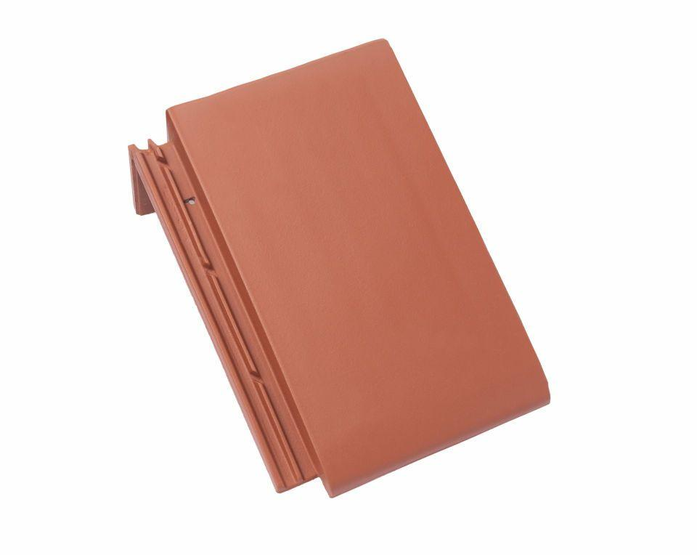

GTIN:

4015506235203

HAN:

09212306

Art Formziegel

Pultdachziegel

Farbton

braun

Format

Ganzer Ziegel

Oberfläche

glasiert

Breite (mm)

280,00

Länge (mm)

410,00

Farbtonbezeichnung Hersteller

Kastanie